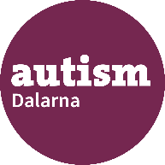
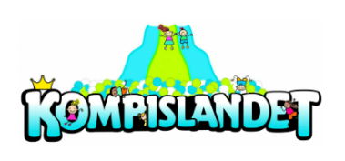
Medlemsaktivitet

Välkomna att leka tillsammans på Kompislandet i Avesta
Var: Kompislandet, Get Johannas väg 28, 77461 Avesta
När: 8 mars, kl 10.00-12.00
Kostnad: 70 kr/ barn mellan 2 och 17 år. Vuxna 29 kr. Barn under 2 år gratis.
Swishas på plats till ansvarig från föreningen.
Föreningen är med och subventionerar priset med 100 kr/ barn.
Anmälan: Sista datum för anmälan är 1 mars
Anmäl via mail till:
vjohansson@hotmail.com
Halksockor krävs för lek i leklandet.
Kompislandet är ett lite mindre lekland än Leos Lekland, där finns bland annat:
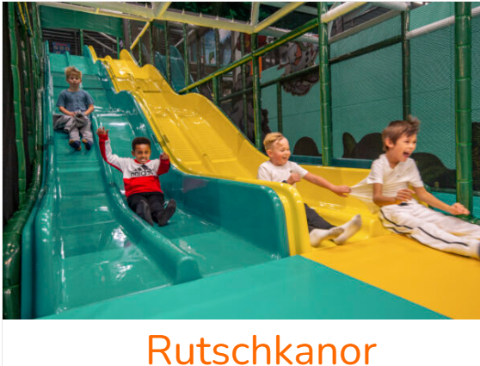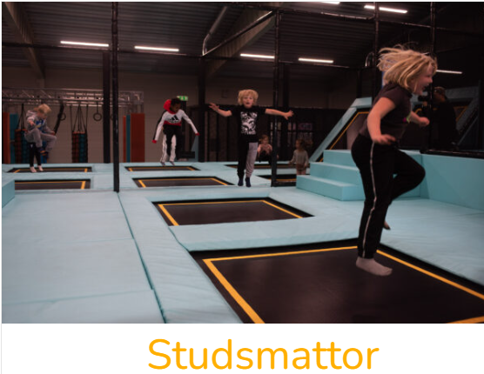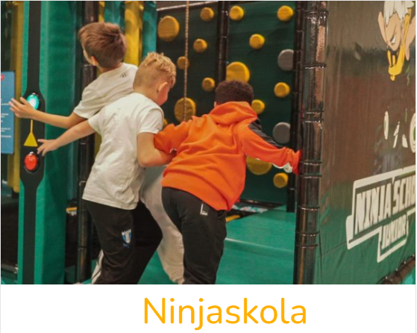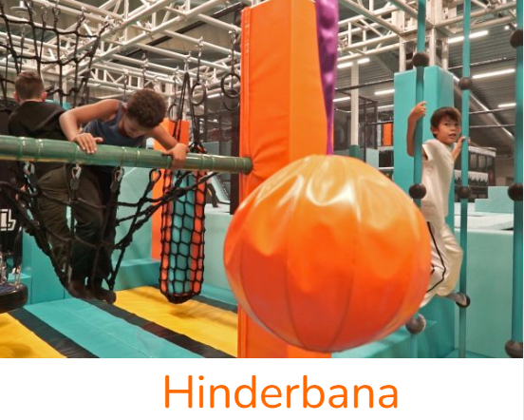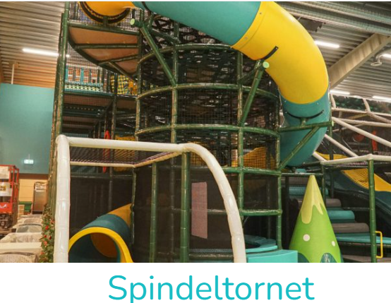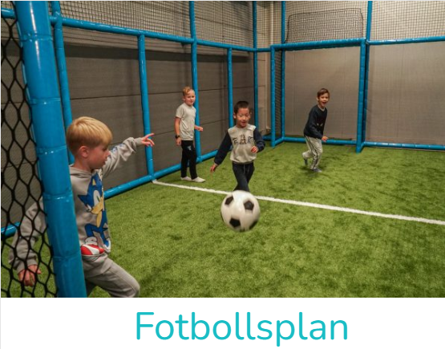

Alla deltagande över 3 år ska vara medlemmar. Medlemsavgiften för familjemedlem (boende i samma hushåll) är 25 kronor per person och år.
Om inte alla är medlem så gå in på denna länk: Bli medlem - Autism Sverige



